Institut Spécialisé de Technologie Appliquée

Microsoft
POWERPOINT 2003





Cour MS PowerPoint 2003



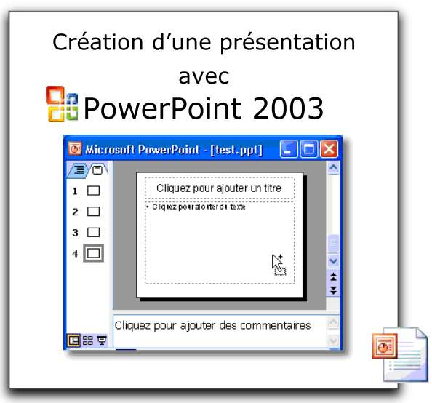

Page 2 sur 23

Cour MS PowerPoint 2003

Sommaire

Démarrage de l'Application PowerPoint

- Méthode 1 : Méthode classique
- Méthode 2 : PowerPoint est déjà ouvert
Les menus et les termes

Utiliser l'Assistant Sommaire automatique

Créer des diapositives en utilisant un modèle :

Créer des diapositives en utilisant un style de présentation

- Procédure
Ajout et suppression de diapositives

- Méthode 1 : menu principal
- Méthode 2 : Bouton de la barre d’outils Mise en forme
Barre d'outils Dessin

Utilisation de transitions de diapositives

Personnalisation de l'animation

Ajout de feuilles de calcul, graphiques, tables

- Méthode 1
- Méthode 2
Ajouter des cliparts ou des fichiers sons

Insertion d'un son

Ajout d'effets d'animation à différents éléments

Insertion d'interaction, de lien hypertexte

- Paramètres des actions
Lien hypertexte

Publier sa présentation sur le Web

- Méthode 1
- Méthode 2

Page 3 sur 23

Cour MS PowerPoint 2003

Démarrage de l'Application PowerPoint

PowerPoint, comme toutes les autres applications de bureautique de cette suite, a été chargé sur votre ordinateur lors de l'installation de Microsoft Office. Il y a deux façons de démarrer l'application:

Méthode 1 : Méthode classique

1. Sélectionnez le bouton Démarrer > Microsoft Office > PowerPoint

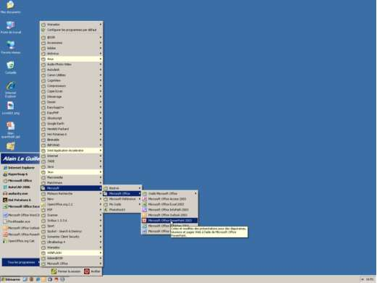

L’Application PowerPoint s’ouvre avec un document vierge nommé Présentation1 (par défaut)

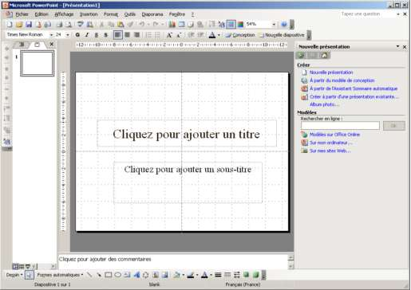

Page 4 sur 23

Cour MS PowerPoint 2003

Méthode 2 : PowerPoint est déjà ouvert

1. Sélectionnez le menu Fichier > Nouveau …

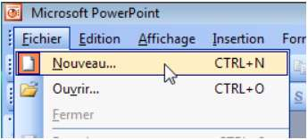
2. Le Volet Office s’affiche en proposant la palette Nouvelle Présentation
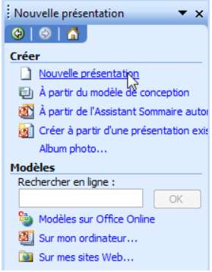
3. Sélectionnez Nouvelle présentation

Page 5 sur 23
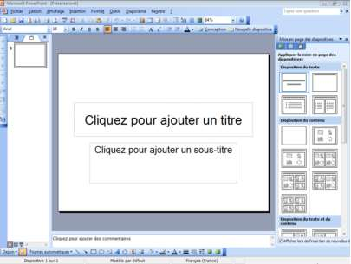

Cour MS PowerPoint 2003

Les menus et les termes

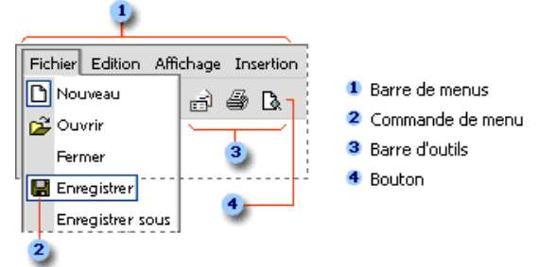

Page 6 sur 23
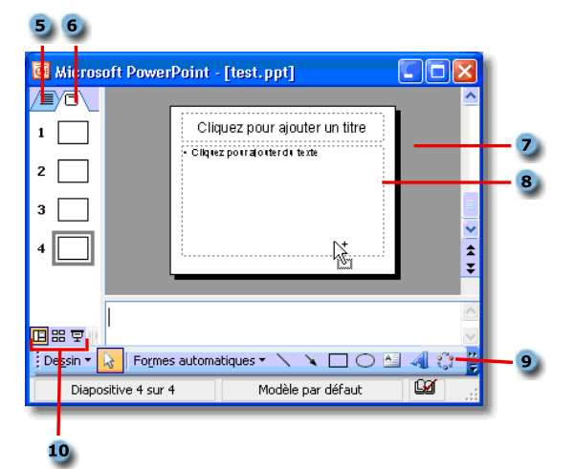

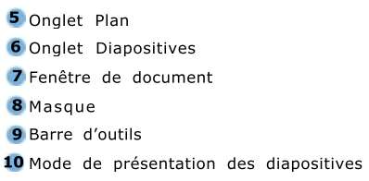

Cour MS PowerPoint 2003

Utiliser l'Assistant Sommaire automatique

Comme pour toutes autres applications de Microsoft Office, utiliser l l’Assistant Sommaire comme guide dans le processus de création d'une présentation. Cette procédure accélère la création d'une présentation, tout en vous permettant de vous familiariser avec les éléments qui la composent.

1. Sélectionnez le menu Fichier > Nouveau
2. Le Volet Office s’affiche en proposant la palette Nouvelle présentation

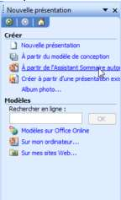

3. Sélectionnez A partir de l’Assistant Sommaire automatique
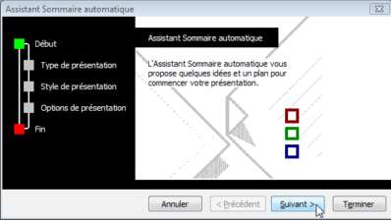
4. Cliquez sur Suivant Une autre fenêtre Type de présentation. S’ouvre
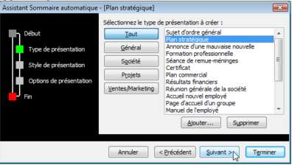
Page 7 sur 23

Cour MS PowerPoint 2003

5. Cliquez sur Suivant
6. Une autre fenêtre Style de présentation s’ouvre

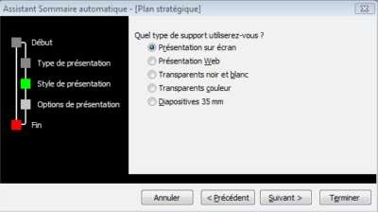

7. Sélectionnez Présentation à l’écran Cliquez sur Suivant
8. Une autre fenêtre Options de présentation s’ouvre
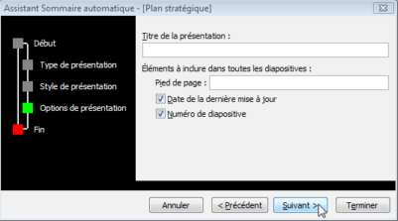
9. Remplissez les différents champs
Cochez ou décochez les zones que vous souhaitez ou pas s’afficher
Cliquez sur Suivant
10. Une autre fenêtre Fin s’ouvre
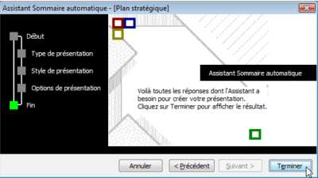
11. Finalisez en cliquant sur Terminer

Page 8 sur 23

Et voilà le travail !!!

Cour MS PowerPoint 2003

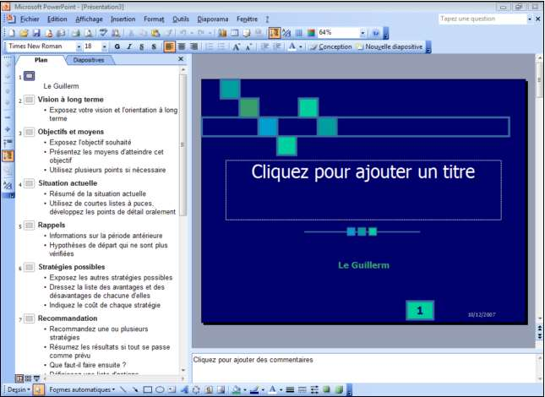

Créer des diapositives en utilisant un modèle :
1. Sélectionnez le menu Fichier > Nouveau
2. Le Volet Office s’affiche en proposant la palette Nouvelle présentation

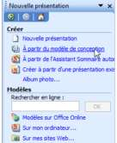

3. Sélectionnez A partir d’un modèle de conception

Page 9 sur 23

Cour MS PowerPoint 2003

La palette du Volet office vous affiche une variété de modèles sous forme de vignettes

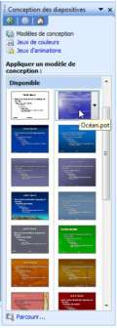

4. Sélectionnez le modèle Ocean.pot par exemple

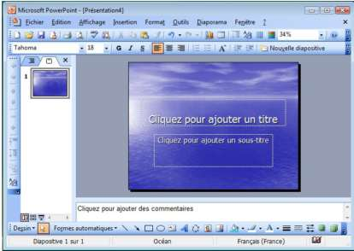

Créer des diapositives en utilisant un style de présentation

Si les paramètres de l'Assistant ou des collections de modèles ne vous conviennent pas, il y a toujours moyen de créer une série de diapositives avec une mise en page préconçue où vous n'aurez qu'à inclure les textes ou images voulues. Utilisez ces mises en page si, par exemple, vous voulez inclure des cliparts ou fichiers provenant de d'autres applications OpenOffice, telles que OpenOffice- Writer, OpenOffice-Calc etc..

Procédure :

1. Sélectionnez le menu Fichier > Nouveau > Présentation etc...

Reportez-vous à la Fiche n°1

2. Vous pouvez tout autant modifier la mise en page d'une diapositive comme l''exemple ci-dessous :

Page 10 sur 23

Cour MS PowerPoint 2003

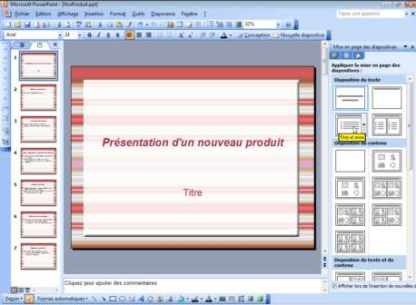

3. La diapositive affichée ci-dessus est une Diapo-titre
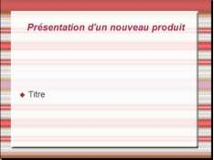

4. Il suffit de sélectionner une nouvelle mise en page comme ici Diapo Titre-texte et c'est tout !!

Ajout et suppression de diapositives

Peu importe la méthode choisie pour la création de votre présentation (Assistant, modèle ou création vierge), les circonstances vous demanderont d'ajouter des diapositives à votre présentation ou d'en enlever.

Ceci est fait dans le but de mettre votre présentation à jour et de pouvoir ainsi l'actualiser et la réutiliser.

Méthode 1 : menu principal

1. Sélectionnez le menu Insertion > Nouvelle diapositive (CTRL + M)

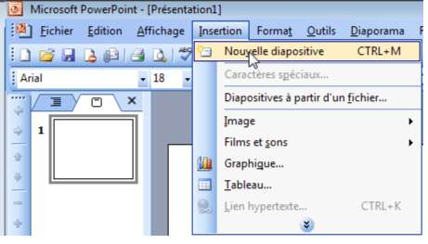

Page 11 sur 23

Cour MS PowerPoint 2003

Méth od e 2 : Bo uto n d e la ba rre d’ou ti ls Mi s e en fo rme

1. Sélectionnez le bouton Nouvelle diapositive



Barre d'outils Dessin
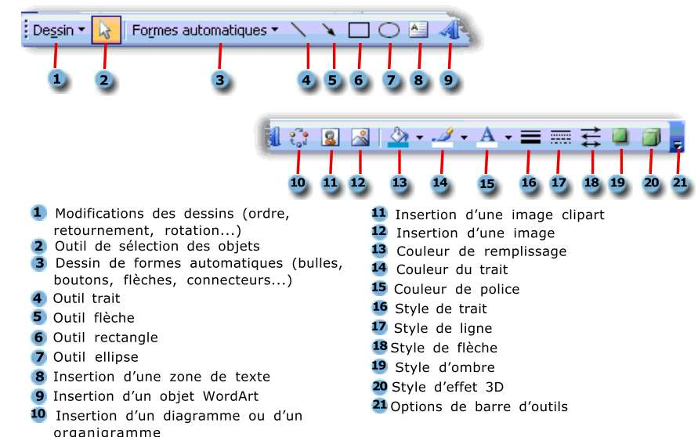
Utilisation de transitions de diapositives

Les transitions de diapositives, (effet lors de l'affichage de la diapositive), sont une façon des plus simples pour créer une certaine animation lors de notre présentation. Une utilisation efficace de cet outil rendra la présentation plus intéressante à suivre. Il est toutefois recommandé de n'utiliser que de deux types différents de transitions pour sa présentation. Une surcharge de transitions alourdira le contenu et risquera d'éloigner l'auditoire des informations
que l'on veut transmettre. (Point trop n'en faut !!)

1. Sélectionnez le menu Diaporama > Transitions

2. Le volet Office s’affiche en proposant la palette Transition

- Ici Poussée vers la droite Vitesse Moyenne

- Son : Aucun

- Passer à la diapositive suivante : Manuel

Page 12 sur 23
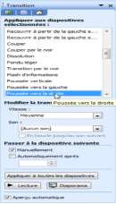

Cour MS PowerPoint 2003

3. Sélectionnez le bouton Appliquer à toutes les diapositives

4. Vous pouvez sélectionner la vitesse Lent, Moyen, Rapide

5. Incorporer un Son

Déjà présent en Bibliothèque comme ici

6. Ou choisir Autre son... le format reconnu est *.wav

7. Déroulement des diapositives suivantes Au clic ou Automatique en précisant le délai 00 :02 (2 secondes)
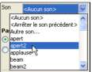

Personnalisation de l'animation

Pour animer les objets d'une diapositive, choisissez l'une des options suivantes :

• Dans le menu Diaporama, choisissez Personnaliser l'animation

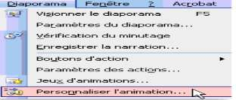

• Cliquez sur le bouton dans la barre d'outils

Les diagrammes suivants illustrent la façon dont les animations appliquées au texte et aux objets d'une diapositive apparaissent sur la diapositive et dans le Volet Office Personnaliser l’animation

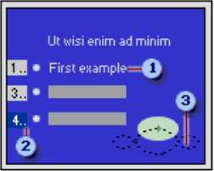

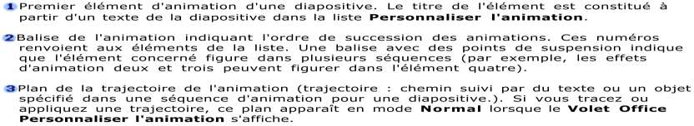

Page 13 sur 23

Cour MS PowerPoint 2003

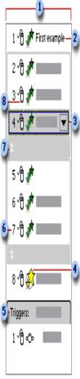

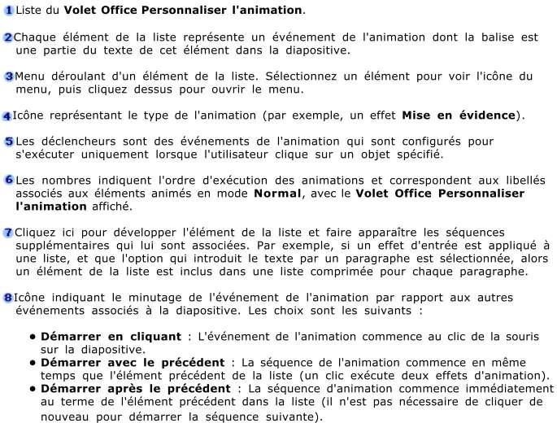

Ajout de feuilles de calcul, graphiques, tables

Des feuilles de calcul et des graphiques (de OpenOffice-Calc) et des tables (de OpenOffice-Base) sont des éléments qui peuvent être rajoutés au contenu de notre présentation afin de rendre les informations plus claires.

Vous pouvez inclure ces éléments dans votre présentation de deux façons différentes:

Méthode 1 :

− En incluant des parties de documents déjà créées avec Word ; Excel ; etc…

1. Insérez une diapositive cf Fiche4 & Fiche5

2. Sélectionnez la mise en page Titre, Objet

Page 14 sur 23
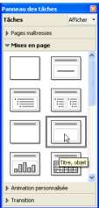

Cour MS PowerPoint 2003

La diapositive créée ...

3. Double-cliquez sur l'Objet

Une boîte de dialogue s'ouvre
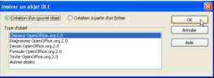

4. Sélectionnez un Création d'un nouvel objet ou Création à partir d'un fichier

5. Sélectionnez le type d'application que vous voulez insérer Calc, Dessin, Texte, Graphique

Méthode 2 :

− En les incluant en utilisant la procédure « Copier-Coller » commune à toutes les applications de
OpenOffice.

1. Sélectionnez le menu Edition > Copier (CTRL + C)
2. Sélectionnez le menu Edition > Coller (CTRL + V)
3. Vous pouvez redimensionner ou déplacer l'élément inséré pour ajuster le contenu de l'objet au reste de la diapositive, par les « poignées » de l'objet
Ajouter des cliparts ou des fichiers sons

Les images et les sons vous permettent de mettre un peu de couleurs et de vie à vos propos.
N'oubliez pas toutefois d'utiliser ces éléments avec parcimonie car une surcharge d'images et de sons pourrait décourager votre auditoire.

Pour insérer un clipart,

1. Affichez la barre d'outils Dessin, menu Affichage > Barre d'outils > Dessin

2. Sélectionnez le bouton Insérer une image clipart

Le volet Office s’affiche en proposant la palette Images clipart

3. Sélectionnez le thème désiré Pour moi au hasard ce sera Voilier

4. Sélectionnez parmi les très nombreuses images proposées....

5. Par un « Drag & drop » d'enfer cliquez-déposez la dite image en lieu et place

Page 15 sur 23
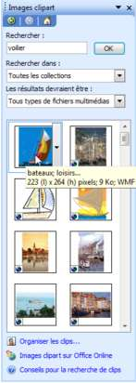

Cour MS PowerPoint 2003

Tabarly, Riguidel, Moitessier et bien d'autres n'ont qu'à bien se tenir

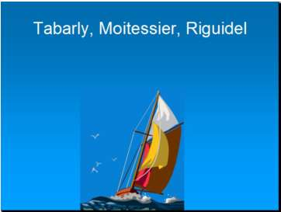

Insertion d'un son
1. Sélectionnez le menu Insertion > Film et sons > A partir d’un fichier audio….

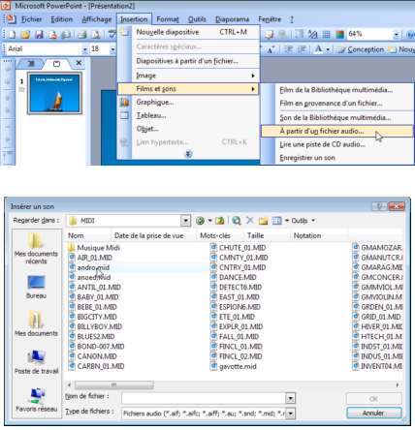
Page 16 sur 23

Cour MS PowerPoint 2003

Une boîte de dialogue Insérer un son s'ouvre

- A noter que tous les formats de sons sont reconnus (*.wav, *.mp3, *.mid, *.aiff, etc)

2. Sélectionnez le son approprié ici par exemple ando.mid et finalisez par OK

3. Il vous sera demandé de répondre à cette boite de dialogue

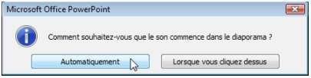

Ici Automatiquement par exemple

Ajout d'effets d'animation à différents éléments

Il est possible d'animer tout objet entrant dans la composition d'une diapositive, afin de rendre plus attrayant votre présentation.

1. Sélectionnez l'objet à animer exemple notre voilier de la Fiche n°10

2. Sélectionnez le menu Diaporama > Personnaliser l’animation…

Le volet Office s’affiche en proposant la palette Personnaliser l’animation.

Page 17 sur 23

Cour MS PowerPoint 2003

3. Cliquez sur le bouton Ajouter un effet > Ouverture > Entrée brusque

Votre objet est désormais référencé comme n°1 des objets animés

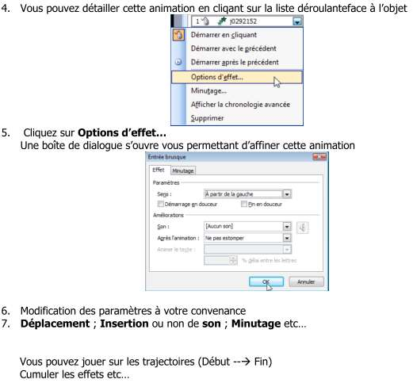

Mais ATTENTION !!!!Restez SOBRE !!!

« Pas plus d'un verre de Vizequi en pilotant !!» autre formule comme disait nos grands-mères « Point trop n'en faut !!»

8. finalisez par OK

L’ANIMATION est un des points qui a été le plus développé et amélioré au fil des versions de
PowerPoint.

Insertion d'interaction, de lien hypertexte

Paramètres des actions

Il est possible d'apporter de l'interactivité à votre présentation en permettant une « navigation » inter diapositives, par l'insertion de lien hypertexte ou Paramètres des actions

Lorsque vous pointez sur un lien hypertexte, le pointeur se transforme en main, ce qui indique que vous pouvez cliquer sur cet élément. Le texte représentant un lien hypertexte est souligné et affiché

Page 18 sur 23

Cour MS PowerPoint 2003

dans une couleur assortie au jeu de couleurs. Les images, les formes et les autres objets supports de lien hypertexte ne présentent pas de mise en forme particulière.

1. Sélectionnez un texte, une image, un objet quelconque

2. Sélectionnez le menu Diaporama > paramètres des actions

Une boîte de dialogue Paramètres des actions1 s'ouvre

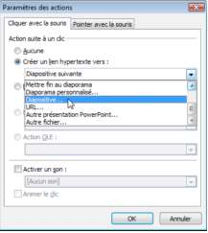

3. Dans la liste déroulante, sélectionnez Créer un lien hypertexte vers
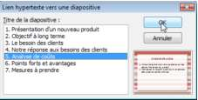
4. Choisissez par exemple Diapositive…
Une boite de dialogue Lien hypertexte vers une diapositive s’ouvre dans laquelle l’inventaire
des différentes diapositives du diaporama apparaissent
5. Choisissez l’une d’entre elles
6. Validez par OK puis test par Diaporama

Page 19 sur 23

Cour MS PowerPoint 2003

Lien hypertexte

1. Sélectionnez un texte, une image, un objet quelconque

2. Sélectionnez le menu Insertion > Lien Hyperlien

Une boîte de dialogue Insérer un lien hypertexte s'ouvre
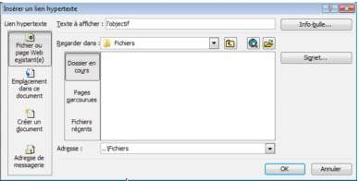

3. Vous pouvez choisir un lien :

Internet
Courriel
un document externe

4. Si vous voulez effectuer la même opération que celle en page 21

Cliquez surSignet

5. Une boite de dialogue s’ouvre

Page 20 sur 23
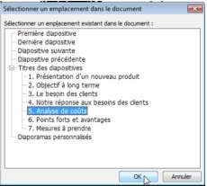

6. Bis repetita

Cour MS PowerPoint 2003

7. Choisissez l’une d’entre elles

8. Validez par OK puis test par Diaporama

Publier sa présentation sur le Web

Le fait que notre présentation créée suit une certaine séquence peut devenir un outil intéressant pour donner des informations, enseigner des notions ou expliquer des procédures (concepts relativement importants quant à notre tâche d'enseignant). Le fait de placer notre présentation sur le Web donne une accessibilité à notre travail. Il est toutefois difficile de placer notre diaporama sur le Web directement. La meilleure solution consiste à prendre cette présentation et de la convertir en pages Web.

Méthode 1 :

1. Sélectionnez le menu Fichier > Enregistrer sous
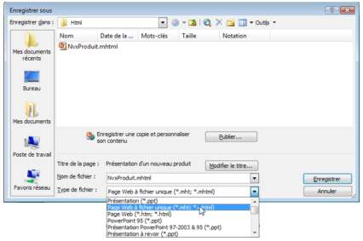

2. Choisir la 1ère option Page Web à fichier unique (*.mht ; *.mhtml)

3. Dans la zone Nom de fichier, tapez le nom exemple NvxProduit.mhtml

Il sera peut-être nécessaire de taper l’extension au complet mhtml

4. Finalisez en cliquant sur le bouton Enregistrer

Page 21 sur 23

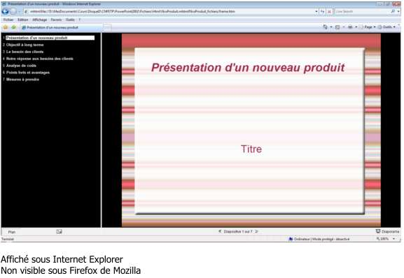

Méthode 2 :

Cour MS PowerPoint 2003

1. Sélectionnez le menu Fichier > Enregistrer sous…

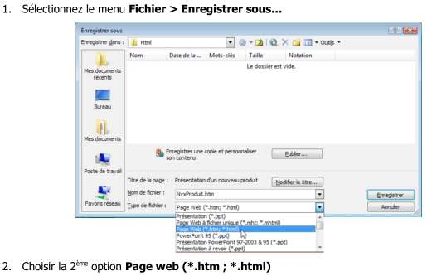

Page 22 sur 23

Cour MS PowerPoint 2003

5. Dans la zone Nom de fichier, tapez le nom exemple NvxProduit.htm

Finalisez en cliquant sur le bouton Enregistrer

3. Il est créé un fichier NvxProduit.htm et un sous-répertoire NvxProduit_fichiers dans lequel sont placés les fichiers nécessaires à la publication.

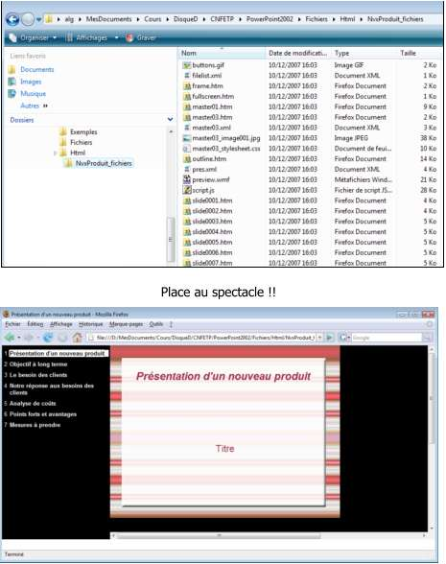

Visible cette fois sous Mozilla Firefox ou IE

Page 23 sur 23

